脑 卒 中 急 救
脑卒中也叫中风，包括两种情况：脑梗死(脑血管被阻塞，使局部脑组织缺血) 和脑出血(脑血管破裂出血) ，这两种情况的症状相似。 患有高血压或糖尿病的患者，突然头晕、头痛或晕倒，随后出现口眼歪斜、流口水、说话含混不清或呕吐、一侧肢体瘫痪等症状，就很可能是脑卒中。
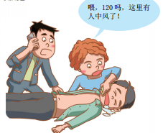
如果发生脑卒中，要立即采取以下措施：
①不要摇晃患者，尽量少移动患者，尽 快呼叫救护车。
②宽松患者的衣服，如果患者清醒，让患者半卧或平卧休息。
③如果患者意识丧失，可将患者摆放成侧卧位，头稍后仰，以保持呼吸道通畅。
④取出患者的义齿，及时清理患者口中的呕吐物，防止患者将其吸入肺中。
⑤密切注意患者的意识、血压、呼吸和 脉搏，不要给患者进食、喝水。

